国都报告系列 2013年7月29日星期一
国都铜周报： 箱体内高抛低吸，中线空头思路

国都期货研发中心
分析师：王彩惠
电话：010-84180304
邮箱：wangcaihui@guodu.cc

地址：北京市东城区东直门南大街3号国华投资大厦10层
国都期货有限公司
网址：www.guodu.cc


【行情回顾】

本周铜市运行较为平稳，在50000-50800元之间窄幅波动。虽然本周公布了较多的宏观数据，但是由于市场前期存在预期，所以日内很快消化消息，对盘面的影响不大。短期来看沪铜在箱体内部运行，5日均线支撑较强，但同时箱体上沿的压制也较为明显。
【宏观经济因素】
- 欧美经济形势
美国6月NAR季调后成屋销售总数年化为508万户，预估为525万户，季调后成屋销售年化月率降1.2%，预估为增0.6%。虽然房屋销量较前月的高点有所下滑，但是房屋销售价格继续同比增长。美国MARKIT制造业PMI7月初值升至四个月高位53.2，上月终值为51.9，因产出创四个月来最大增速，制造业环境大幅改善。
7月欧元区制造业采购经理人指数(PMI)初值为50.1，好于市场预期和上月终值48.8，创下24个月来新高，并重返荣枯分界线以上。主要成员国中，德国7月制造业PMI初值从前一个月的48.6攀升至50.3，好于预期，重返增长区间，并创下5个月新高。目前市场普遍预计欧元区第三季度GDP增速可能达到0.1%，从而摆脱此前连续六个季度的萎缩。
- 中国经济形势
中国6月份精炼铜进口升至九个月高位，6月中国精炼铜进口量同比增加11%至277696吨，为去年9月以来最高，并较5月增长20%。根据高盛的逻辑，中国狠大虚拟贸易催生了“现金换铜”融资，由于利率差异以及汇率变化的影响，铜进口套利空间敞开导致中国铜进口出现大幅增加。铜进口后在市场上实现了销售，铜进入了生产领域，所以6月铜贸易量是真实需求。
7月汇丰中国制造业PMI初值较上月终值回落0.5个百分点至47.7，创去年9月以来新低。汇丰PMI指数连续4月回落，显示当前经济形势较为疲弱，经济存在进一步下行的风险。
【现货行情】
现货市场，市场好铜货紧，冶炼厂长单交付前大量收购好铜，中间商随之跟风，持货商借机坚挺高升水出货，周初市场投机氛围相当活跃，好铜升水推高至400元/吨一线，平水铜水涨船高，但好铜与平水铜价差仍在两百元以上。周后随着国内长单交付临近尾声，投机商受阻于400元/吨的升水，明显已无追涨之意，升水逐渐萎缩下降，周末时，升水降幅已达38%。下游畏高于51000元/吨以上的铜价，更莫名高升水状态的起伏，多表现谨慎观望，严格执行按需原则，整个市场周内表现先扬后抑。随着月末临近，发票的制约因素也导致了市场报价的分化，财务因素至下周影响将更为明显。

图 1： LME三月铜升贴水 图 2： 上期所铜升贴水
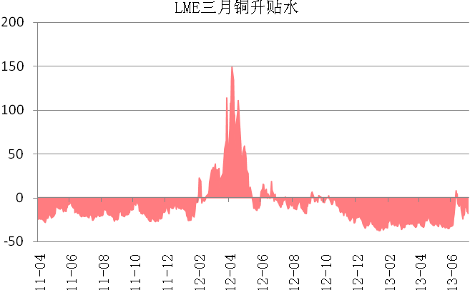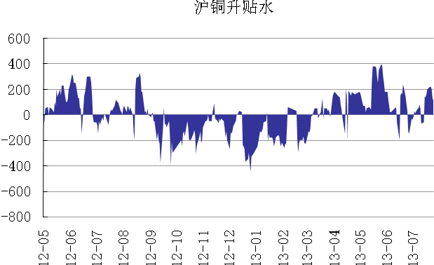
数据来源：国都期货 数据来源：国都期货

由于现货商惜售，贸易商持货商不愿低价出货导致现货紧张的情况在淡季出现，现货持续升水。
图 3： LME三月铜价格与库存 图 4： 上期所铜价格与库存
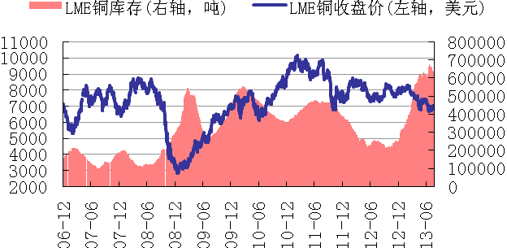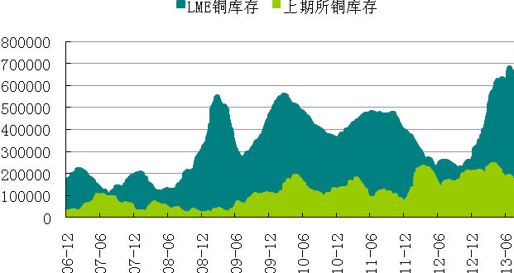
数据来源：国都期货 数据来源：国都期货
本周LME库存持续下降，周末减至621175吨。上期所库存较上周下降5865吨至161564吨。
图 5： LME三月铜注销仓单 图 6： 上期所和LME库存 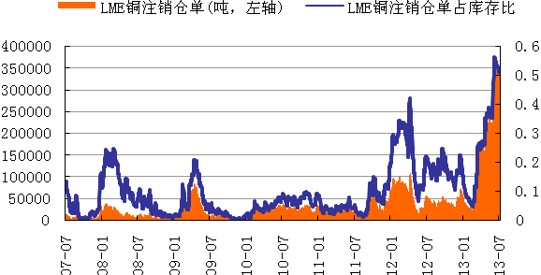
数据来源：国都期货 数据来源：国都期货
LME市场注销仓单本周降至50%。
【后市展望】
下周铜市将继续窄幅震荡为主，短期依然在反弹中，但是平台上沿的压制明显，料突破51000元的动能不足。短期可以在箱体内区间操作，高抛低吸；中线可以等到60日均线处做空的机会。

免责声明：
如果您对本报告有任何意见或建议，请致信于国都信箱(yfb@guodu.cc），欢迎您及时告诉我们您对本刊的任何想法！
本刊所有信息均建立在可靠的资料来源基础上。我们力求能为您提供精确的数据，客观的分析和全面的观点。但我们必须声明，对所有信息可能导致的任何损失概不负责。
本报告并不提供量身定制的投资建议。报告的撰写并未虑及读者的具体财务状况及目标。国都期货研究团队建议投资者应独立评估特定的投资和战略，并鼓励投资者征求专业财务顾问的意见。具体的投资或战略是否恰当取决于投资者自身的状况和目标。
版权声明：（c）本报告版权为国都期货有限公司所有。本刊所含文字、数据和图表未经国都期货有限公司书面许可，任何人不得以电子、机械、影印、录音或其他任何形式复制、传播或存储于任何检索系统。不经许可，复制本刊任何内容皆属违反版权法行为，可能将受到法律起诉，并承担与之相关的所有损失赔偿和法律费用。涉及版权的所有问题请垂询：010-64000083。

